Консультация для родителей
на тему: « Овощи и фрукты. Мифы об овощах и фруктах»

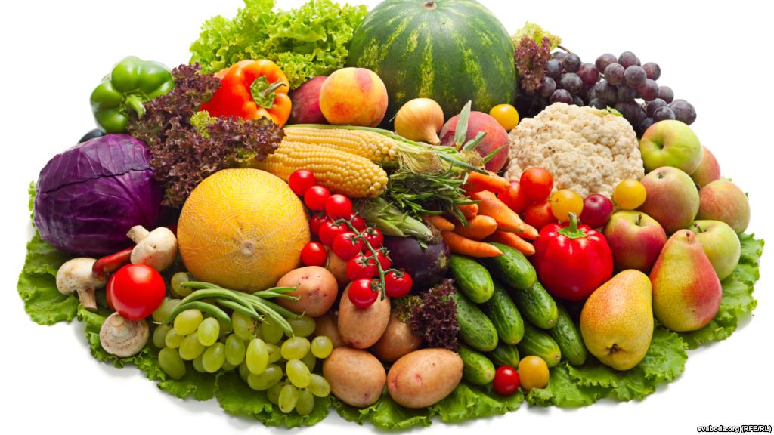

О пользе овощей и фруктов знают все. Их биологическая ценность для организма неоспорима. Овощи и фрукты не обладают большой энергетической ценностью, но являются поставщиками важнейших нутриентов, от которых напрямую зависит здоровье человека. Кроме того, овощи и фрукты имеют превосходный вкус и аромат, никакая другая еда не приносит большего удовольствия и пользы. Это настоящий подарок природы, позволяющий обеспечить организм жизненно необходимыми полезными веществами.
Сегодня давайте выясним, какие самые распространенные мифы существуют о фруктах и овощах, и попытаемся их развеять.
Миф № 1: Фрукты и овощи в свежем виде более питательны, нежели измельченные и замороженные
Правда: В замороженном виде овощи и фрукты не менее питательны свежих. В измельченном виде они упаковываются и подвергаются заморозке непосредственно сразу же после сбора. Благодаря специальным современным технологиям в таких продуктах питания сохраняется большинство полезных веществ.
Миф № 2: Ананасы, грейпфруты, сельдерей, капуста, кофе и некоторые другие продукты сжигают жир и снижают вес
Правда: Нет таких продуктов. Некоторые фрукты, овощи и даже кофеин действительно способны ускорят скорость метаболизма (то есть скорость, с которой организм сжигает калории или энергию), но лишь на некоторое время. Сами по себе же они не являются природными жиросжигателями, в каком большом количестве вы бы их не употребляли.
Миф № 3: В моркови содержится много сахара
Правда: Одна чашка сырой моркови равна 52 ккал и 12 граммам углеводов, причем половина из них – простые сахара, а остальные полезная для организму клетчатка и сложные сахара. Сахар в моркови идет как бы «в комплекте» с огромным количеством витаминов и минералов (бета-каротином, витамином А, фалкаринолом и др.) и уж совсем не является вредным для фигуры.
Миф № 4: Салат Айсберг совершенно бесполезный продукт
Правда: Многие думают, что этот салат – трава травой, но это не так. Айсберг – настоящий кладезь полезных веществ. В одной чашке салата содержится 20 % суточной нормы кальция, 15 % — витамина А и более 90 % — витамина В9.
Миф № 5: От картофеля толстеют
Правда: Если вы запечете одну картофелину и съешьте ее, то она прибавит вам всего 161 ккал и 4 грамма клетчатки. К тому же, в охлажденной приготовленной картошке присутствует резистентный крахмал, который играет свою важную роль в похудении. Главное – это следить за размером съедаемых порций и отказаться от картошки в жаренном виде и фриМиф № 6: Кукуруза – это сплошные углеводы
Правда: Да, это так, но углеводы в ней самые «высококачественные», то есть сложные. Так, один большой початок кукурузы содержит 15 % суточной дозы клетчатки. Кроме того, зернышки этого продукта богаты фруктозой, витаминами группы В, лютеином и зеаксантином, обеспечивающие «взгляд как у орла».
Миф № 7: Фруктовые соки низкокалорийные
Правда: Фруктовые соки, хоть и обеспечивают наш организм необходимыми витаминами и минералами, весьма калорийны. Современный человек имеет больше возможностей заботиться о здоровье, медицина предлагает нам самые разнообразные лекарственные препараты, которые могут помочь во многих ситуациях. Однако не будем забывать, здоровье – это то, что едим мы и наши дети.
Здоровье и питание детей неразрывно связано. Всё больше число детей отчаянно борются с собственным весом. Многие дети имеют повышенный уровень холестерина, такой, который врачи ожидали бы найти у их располневших родителей. Когда научные исследователи смотрят на состояние детских артерий, то они обнаруживают ранние стадии артериальных повреждений, которые являются первыми признаками того, что у ребёнка случится сердечный приступ.
Правильное, рационально организованное питание детей влияет не только на физическое состояние ребёнка , но и на его нервно – психическое развитие. Здоровое питание также является важным условием хорошей успеваемости ребёнка в школе. Обычно, дети, которые питаются правильно и качественной пищей растут быстро и хорошо учатся в школе. Что входит в состав продуктов, которыми вы кормите ребёнка? Полезны ли они в его возрасте? Каким должен быть режим питания в той или иной ситуации? Включая по телевизору какую – нибудь детскую программу, практически невозможно избежать атаки бесконечной рекламы, пропагандирующей продукты для «лёгкого перекуса». А ведь перед этой продукцией зачастую родители не могут устоять, не говоря уже об их детях. Какой бы завлекательной ни была реклама, в какие бы пёстрые коробочки ни упаковывали товар, не забывайте – питание детей должно быть натуральным!
Пища помогает ребёнку расти. Он растёт с самого рождения до юности. Еда даёт ему необходимую энергию.
Ребёнку необходимы различные виды энергии, которая образуется путём сжигания продуктов питания. Растущему организму ребёнка нужна энергия для жизнедеятельности мозга и нервов.
Продукты питания – это топливо для энергии, энергия ведёт к активной жизнедеятельности и выработке тепла, которое используется нашим телом для функционирования всех органов и систем.
Питание влияет на внешность ребёнка. Здоровый блеск волос первый признак правильного питания, так как волосы на 98 % состоят из белка. Поэтому употребление необходимого количества белков способствует улучшению волос, их вида и роста. Также как и волосы, ногти и кожа требуют употребление витаминов и белков, их состояние - индикатор правильности питания вашего ребёнка.
Какие же продукты необходимо употреблять в питании детям и чем богаты эти продукты?
Овощи: содержат витамин С, бета-каротин, железо, кальций, клетчатку. Особенно богаты ими тёмно- зелёные овощи с листьями.
Фрукты: содержат витамин С и бета-каротин, большое количество пищевого волокна. Цельные фрукты предпочтительнее.
Цельные зёрна: входят рис, хлеб, макароны, кукуруза, просо, ячмень, гречневая крупа.
Цельные зёрна содержат большое количество пищевого волокна и других сложных углеводов, белка, витамина В и цинка.
Бобовые: горох, бобы, чечевица богаты источником клетчатки, белка, железа, кальция, цинка и витамина В.

Приятного аппетита и здоровья Вам и вашим деткам!

